Đặc tả web xem thẻ bài Yu-Gi-Oh và giá
Oct 23, 2026 · @Thanh

Tổng quan
Đây là một web tra cứu thẻ bài Yu-Gi-Oh với đúng hai việc: xem hình và thông tin thẻ, xem giá thẻ. Không có đăng nhập, giỏ hàng, mua bán hay xây deck ở bản đầu.
- Đối tượng dùng: người chơi và người sưu tầm muốn tra nhanh một lá bài và biết nó đang giá bao nhiêu.
- Trong phạm vi: danh sách thẻ dạng lưới, tìm kiếm, bộ lọc, trang chi tiết thẻ, giá theo nhiều nguồn.
- Ngoài phạm vi: tài khoản người dùng, mua bán, xây deck, theo dõi bộ sưu tập cá nhân (có thể thêm sau).

Tính năng chính
Bản đầu có năm tính năng bắt buộc, đủ để tra một lá bài và biết giá của nó.
Tính năng | Mô tả | Ưu tiên
Lưới thẻ | Hiện thẻ dạng ảnh nhỏ, kèm tên và giá thấp nhất; cuộn hoặc chia trang 30 thẻ mỗi lần | Bắt buộc
Tìm theo tên | Ô tìm kiếm gần đúng, ví dụ gõ "Magician" ra mọi thẻ có chữ này trong tên | Bắt buộc
Bộ lọc | Loại thẻ, thuộc tính, chủng loài, cấp sao, ATK/DEF, archetype, bộ thẻ (set) | Bắt buộc
Chi tiết thẻ | Ảnh lớn, hiệu ứng, chỉ số, tình trạng banlist, danh sách các bộ thẻ chứa nó | Bắt buộc
Xem giá | Giá từ Cardmarket (€), TCGplayer, eBay, Amazon, CoolStuffInc ($), và giá theo từng bộ/độ hiếm | Bắt buộc
Sắp xếp | Theo tên, ATK, DEF, cấp sao, thẻ mới nhất; theo giá thì sắp ở phía web | Nên có
Đổi ngôn ngữ giao diện | Tiếng Việt và tiếng Anh (hiệu ứng thẻ vẫn là tiếng Anh) | Có thể làm sau

Trang và bố cục
Web chỉ cần hai trang chính, thêm một trang phụ cho bộ thẻ nếu muốn.
Trang | Đường dẫn | Nội dung chính
Danh sách thẻ | / | Thanh tìm kiếm trên cùng; bộ lọc ở cột trái (điện thoại: ngăn kéo trượt ra); lưới thẻ 2 cột trên điện thoại, 4–6 cột trên máy tính
Chi tiết thẻ | /card/{id} | Ảnh thẻ lớn bên trái; bên phải là tên, loại, chỉ số, hiệu ứng, khối giá, bảng giá theo bộ thẻ
Bộ thẻ (tùy chọn) | /set/{set_code} | Danh sách thẻ trong một bộ, kèm giá từng thẻ theo độ hiếm
Mỗi ô thẻ trong lưới hiện ảnh nhỏ, tên và giá thấp nhất. Khối giá ở trang chi tiết xếp năm nguồn thành hàng ngang, ghi rõ đơn vị (€ hay $) và ngày cập nhật dữ liệu. Giao diện nên có chế độ tối vì ảnh thẻ nổi bật hơn trên nền tối.

Nguồn dữ liệu thẻ và giá
Nên dùng API công khai và miễn phí của YGOPRODeck: một địa chỉ duy nhất trả về cả thông tin thẻ, ảnh và giá từ năm nguồn (theo tài liệu API, phiên bản v7).
- Địa chỉ: https://db.ygoprodeck.com/api/v7/cardinfo.php
- Tìm gần đúng: ?fname=Magician; lọc: type, attribute, race, level, atk, def, archetype, cardset, banlist; sắp xếp: sort=name|atk|def|level|new
- Chia trang: thêm num=30&offset=0
- Giá: mảng card_prices gồm cardmarket_price (€), tcgplayer_price, ebay_price, amazon_price, coolstuffinc_price (đều $). Đây là giá thấp nhất trong mọi phiên bản của thẻ.
- Giá theo bộ thẻ: mảng card_sets có set_name, set_code, set_rarity, set_price ($).
- Ảnh: mảng card_images có ảnh đầy đủ, ảnh nhỏ và ảnh cắt; thẻ có nhiều hình sẽ có nhiều mục.
Ba quy tắc của API mà web phải tuân theo:
- Giới hạn 20 yêu cầu mỗi giây; vượt quá bị chặn 1 giờ.
- Phải tải và lưu dữ liệu về máy chủ của mình, không gọi API mỗi lần có người xem.
- Phải tải ảnh về tự lưu trữ, không nhúng trực tiếp từ máy chủ ảnh của họ; vi phạm có thể bị chặn IP.
Kết quả của API được lưu đệm phía họ 2 ngày, nên giá không cập nhật theo từng phút.

Cấu trúc dữ liệu một thẻ
Mỗi thẻ lưu thành một bản ghi; các trường dưới đây lấy thẳng từ API. Trường nào trống thì API không trả về (ví dụ thẻ Link không có DEF), nên giao diện phải xử lý trường thiếu.
Trường | Kiểu | Ghi chú
id | số | Mã 8 chữ số của thẻ, dùng làm khóa và tên file ảnh
name | chữ | Tên thẻ
type | chữ | Ví dụ Effect Monster, Spell Card, Link Monster
desc | chữ | Hiệu ứng hoặc mô tả
atk, def, level | số | Chỉ có với quái thú; Link dùng linkval thay cấp sao
race, attribute | chữ | Chủng loài và thuộc tính; Spell/Trap dùng race cho loại như Field, Equip
archetype | chữ | Nhóm bài, ví dụ Blue-Eyes
card_images | mảng | Đường dẫn ảnh đầy đủ, nhỏ, cắt; trỏ về bản ảnh đã tự lưu
card_prices | đối tượng | Năm giá, chuỗi số; đổi sang số khi hiển thị
card_sets | mảng | Bộ thẻ, mã set, độ hiếm, giá
banlist_info | đối tượng | Tình trạng trong TCG và OCG
price_updated_at | ngày giờ | Trường thêm vào của web, để hiện ngày cập nhật giá

Công nghệ và kiến trúc
Bản nhỏ nhất là một trang web đọc dữ liệu từ bản sao của mình, không gọi API bên thứ ba mỗi khi có người xem.
- Bản đơn giản: trang web tĩnh (HTML và JavaScript) đọc một file JSON do script sinh ra; hợp khi mới bắt đầu.
- Bản lớn hơn: dùng SQLite hoặc PostgreSQL và một máy chủ nhỏ (Node.js hoặc Python) để lọc, sắp xếp và chia trang nhanh.
- Việc chạy hằng ngày: một script tải dữ liệu và ảnh mới, đặt lịch chạy mỗi ngày.
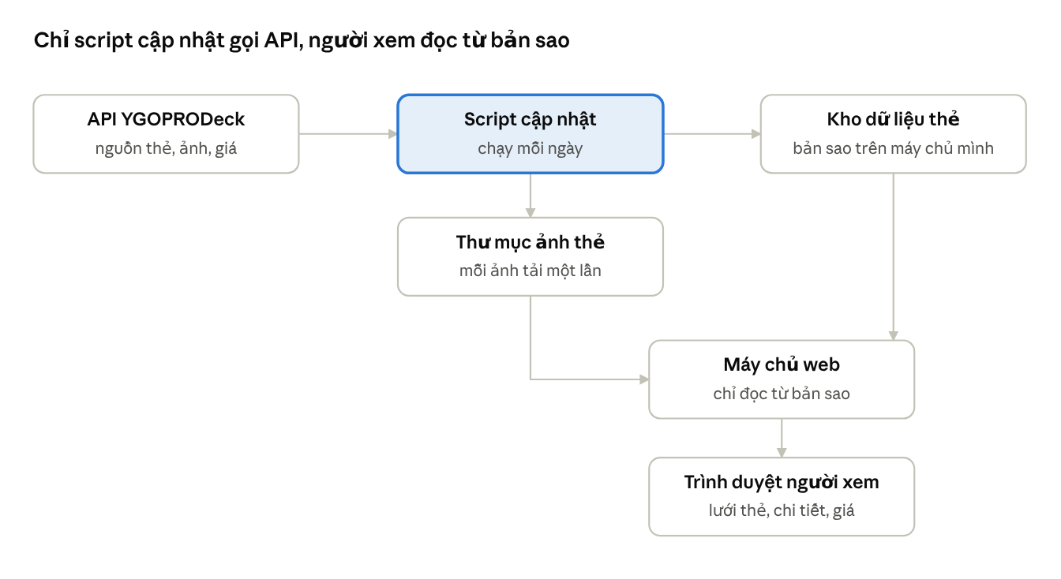
kiến trúc đề xuất · 6 thành phần
Script cập nhật là nơi duy nhất gọi API và tải ảnh; máy chủ web chỉ đọc từ kho dữ liệu và thư mục ảnh của mình.

Lộ trình làm
Làm theo thứ tự này thì sau bước 4 đã có một web dùng được.
- Viết script tải toàn bộ thẻ từ API về một file hoặc cơ sở dữ liệu; chạy một lần, rồi chạy lại mỗi ngày.
- Tải ảnh thẻ (bản nhỏ trước) về thư mục ảnh của mình, mỗi ảnh một lần.
- Dựng trang danh sách: lưới thẻ, ô tìm kiếm, chia trang.
- Dựng trang chi tiết thẻ với khối giá và bảng giá theo bộ thẻ.
- Thêm bộ lọc và sắp xếp, gồm sắp theo giá.
- Thêm chế độ tối, bản tiếng Việt, và trang bộ thẻ.
- Đưa lên mạng, thêm lịch cập nhật giá hằng ngày và ghi nguồn dữ liệu ở chân trang.

Lưu ý
- Bản quyền: hình ảnh, chữ và ký hiệu trên thẻ thuộc 4K Media / Konami. Web nên ghi rõ không liên kết với Konami và chỉ dùng cho mục đích tra cứu phi thương mại. Nếu định kiếm tiền từ web, cần xem lại điều khoản.
- Độ chính xác của giá: đó là giá thấp nhất trong mọi phiên bản của thẻ, không phải giá của một bản in hay độ hiếm cụ thể. Giá cũng chậm tối đa vài ngày. Ghi ngày cập nhật cạnh mọi con số giá.
- Đơn vị tiền: Cardmarket tính bằng euro, bốn nguồn còn lại bằng đô la Mỹ. Nếu muốn hiện đồng Việt Nam, cần thêm một nguồn tỷ giá và ghi rõ là giá quy đổi.
- Phụ thuộc bên ngoài: nếu YGOPRODeck đổi cách trả dữ liệu hoặc ngừng dịch vụ, web mất nguồn. Vì vậy phải giữ bản sao dữ liệu của mình, như đã nêu ở trên.
- Giới hạn gọi API: chỉ script cập nhật gọi API, người xem web thì đọc từ bản sao, nên không sợ vượt 20 yêu cầu mỗi giây.

